REPOSITORY POLITEKNIK IND🞋NUSA SURAKARTA

<http://repository.poltekindonusa.ac.id/>

Artikel Tugas Akhir

Publikasi:

**PROTOTYPE CAR DOOR LOCK DENGAN**

**BLUETOOTH SMARTPHONE CONTROL**

**Nurofiq Dwi Ramadhan1), Wachid Yahya, S.Pd, M.Pd2), Sudiro, S.T, M.Si3)**

1 Teknologi Otomotif, Politeknik Indonusa Surakarta

email: nurofiqdwir@gmail.com

2 Teknologi Otomotif, Politeknik Indonusa Surakarta

email:

3 Teknologi Otomotif, Politeknik Indonusa Surakarta

email: sudiro@poltekindonusa.ac.id

1. **Pendahuluan**

Keamanan.kendaraan.bermotor sangat dibutuhkan dengan harga yang tidak murah. khususnya keamanan. untuk kendaraan roda 4. Dengan Maraknya pencurian.sepeda motor dan mobil, maka keamanan kendaraan bermotor sangat penting untuk menjaga kendaraannya agar tidak terjadi kehilangan. Keamanan kendaraan mobil kebanyakan masih menggunakan sistem keamanan konvensional. dari pabrikan. Sistem keamanan dari pabrikan. dirasa masih ada kekurangan karena apabila kunci utama hilang maka pemilik.mobil tidak bisa mengunci atau membuka. pintu tersebut. Maka dari itu dibutuhkan kunci pengaman ganda yang bisa.dipantau. dari jarak tertentu, dan terkoneksi dengan smartphone.

Dengan adanya permasalahan tersebut pada tugas Akhir mahasiswa Politeknik Indonusa Surakarta membuat *Car Door Lock* dengan *bluetooth smartphone control*. Dengan keamanan ini pemilik tidak perlu khawatir jika mobil diparkirkan, karena bisa dipantau dari jarak jauh melalui smartphone.

**2. Tinjauan Pustaka**

## Landasan Teori

*Car door lock*. dengan *bluetooth* *smartphone* *control.* merupakan suatu sistem..pengaman pintu mobil yang. dapat diremote. dari. jarak. jauh.

Perancangan.*car door lock* dengan *bluetooth smartphone control* ini dapat digunakan .dengan jarak jangkau sekitar 10. meter.

* 1. **Komponen *Car Door Lock* Dengan *Bluetooth Smartphone Control***

1. ***Arduino***

*Arduino* merupakan. sebuah pengendali mikrokontroler yang bersifat. *open* *source*, dan mudah dipelajari bagi pemula dengan dukungan aplikasi Arduino IDE dengan bahasa pemrograman yang mudah dipahami.

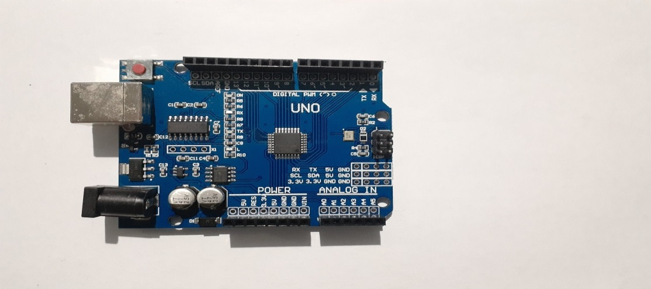

Gambar 2.1. Arduino UNO

Sumber: Dokumen pribadi

1. ***Bluetooth Module* Sensor**

*Bluetooth Module* Sensor. merupakan module komunikasi. nirkabel, pilihan koneksi bisa. sebagai *receiver*, ataupun sebagai *transreceiver*. Untuk tipe HC-06 hanya bisa sebagai *receiver.*

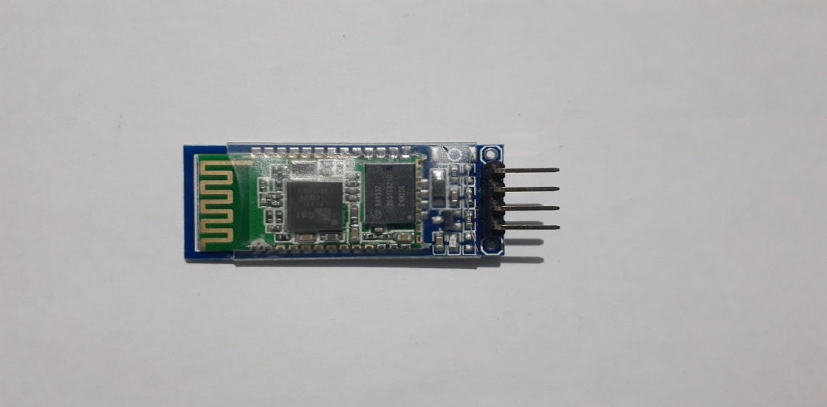

Gambar 2.2 Bluetooth Modul HC-06

Sumber: Dokumen pribadi

1. **Central** **Lock**

*Central lock* merupakan. sistem keamanan pintu.pada mobil. Sistem ini dapat mengunci .semua pintu. mobil secara bersamaan. yang. dapat dikendalikan pada bagian kemudi. Bisa juga dapat dikontrol menggunakan remot pada kunci kontak.

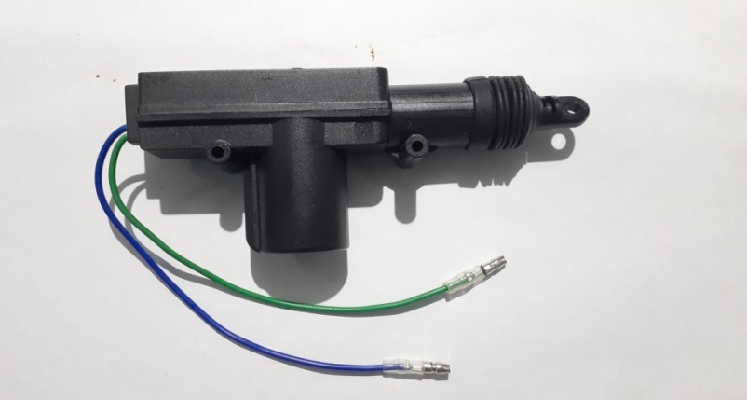

Gambar 2.3 Central Lock

Sumber: Dokumen pribadi

1. **Relay**

Relay adalah..Saklar yang. dapat mengubah arus listrik yang kecil menjadi besar dengan menggunakan elektromagnetik.

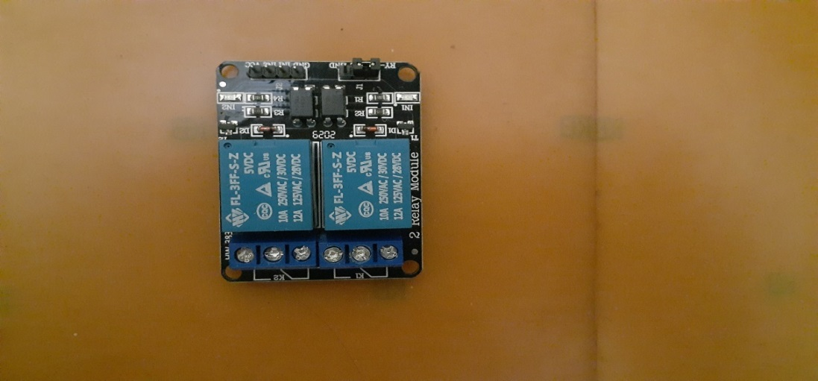

Gambar 2.4. Relay

Sumber: Dokumen Pribadi

1. **Kabel Jumper**

Kabel. Listrik. adalah sebagai alat penghubung perangkat elektronik satu dengan yang lainnya.

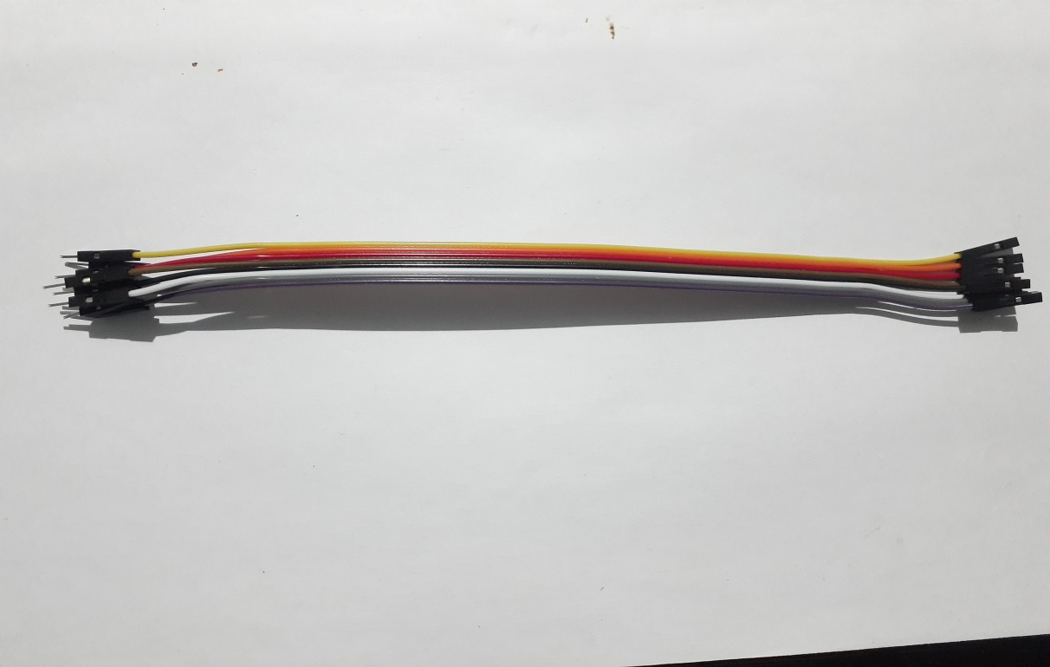

Gambar 2.5 Kabel Jumper

Sumber: Dokumen Pribadi

1. **Adaptor**

Adaptor. adalah. alat untuk mengubah arus listrik AC menjadi DC. Juga bisa sebagai pengganti power supply.

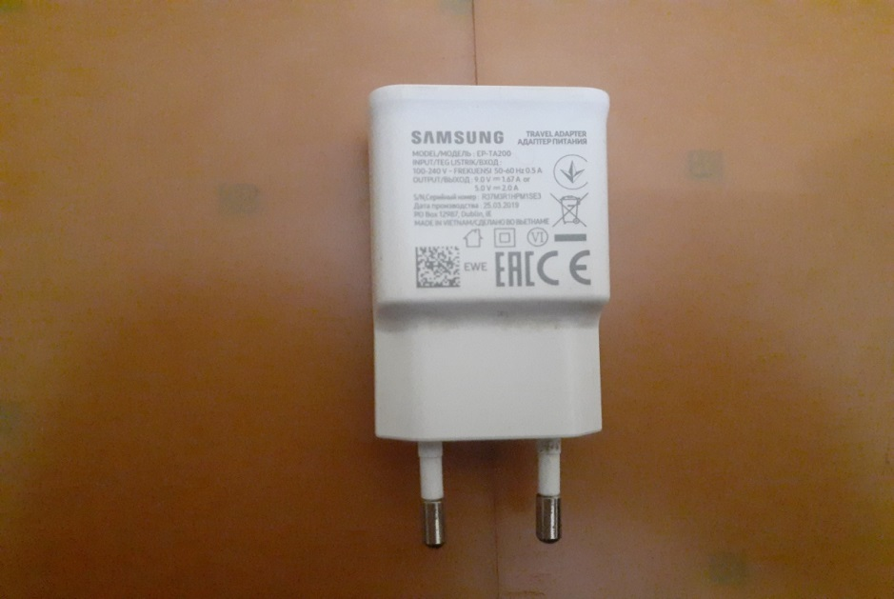

Gambar 2.6 Adaptor

Sumber: Dokumen pribadi

## Jurnal Pembanding

## Menurut Rahmiati berjudul implementasi sistem *bluetooth*. dengan arduino. untuk kendali. peralatan. elektronik, penelitian. tersebut menggunakan *smartphone* sebagai. kendalinya.Menurut Razaqta. Vandy. penelitian. tersebut memanfaatkan remot sebagai kendali. kunci *automatic*.

## Metode

Metode Pengumpulan data yang digunakan untuk merancang car door lock dengan bluetooth smrtphone control adalah sebagai berikut: Pertama, Observasi. adalah proses mengamati secara. sistematis aktivitas. dan lingkungan. dimana aktivitas tersebut. terus terjadi untuk. menghasilkan fakta.

Kedua, Wawancara termasuk. . metode. pengumpulan.data dan mengajukan. pertanyaan secara langsung.kepada. subjek yang. diteliti (Kusumah, 2011). Penulis berencana melakukan wawancara dengan dosen otomotif yang berkompeten. Ketiga, Dokumentasi. .adalah. kumpulan. .dari beberapa. referensi buku, jurnal serta. artikel dari. internet dan. catatan hasil. wawancara sebagai. bahan. acuan untuk. memahami lebih dalam. proses. perakitan serta. perawatan Keempat, Metode.studi.pustaka.adalah mempelajari.buku.untuk.referensi yang nanti digunakan sebagai teori dasar.

1. **Hasil.Dan.Pembahasaan**

**4.1 Hasil**

Hasil perancangan *car door lock dengan Bluetooth smartphone control* dibuat sesuai dengan konsep awal. Alat ini dibuat secara manual melalui beberapa tahap, yaitu perakitan komponen, pemrograman board arduino, dan pengujian. melalui pengumpulan data, waktu dan tempat pelaksanaan serta pengumpulan alat dan bahan.

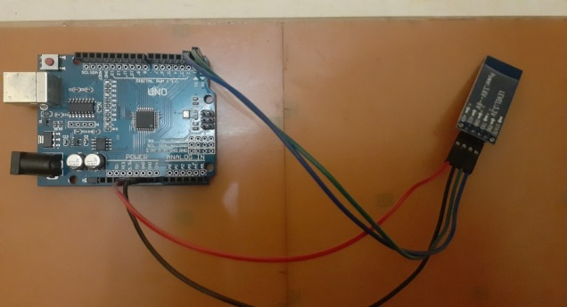

Gambar 4.1 Pemasangan Bluetooth dan Arduino

Sumber: Dokumen Pribadi

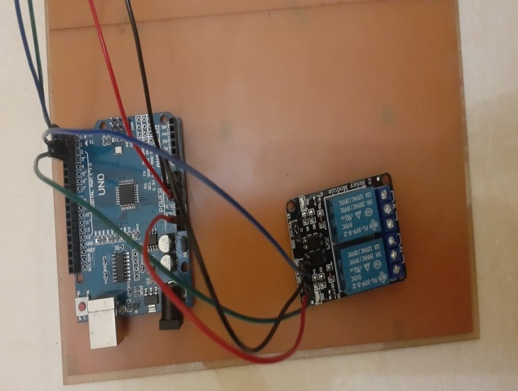

Gambar 4.2. Pemasangan Relay Pada Arduino

Sumber: Dokumen Pribadi

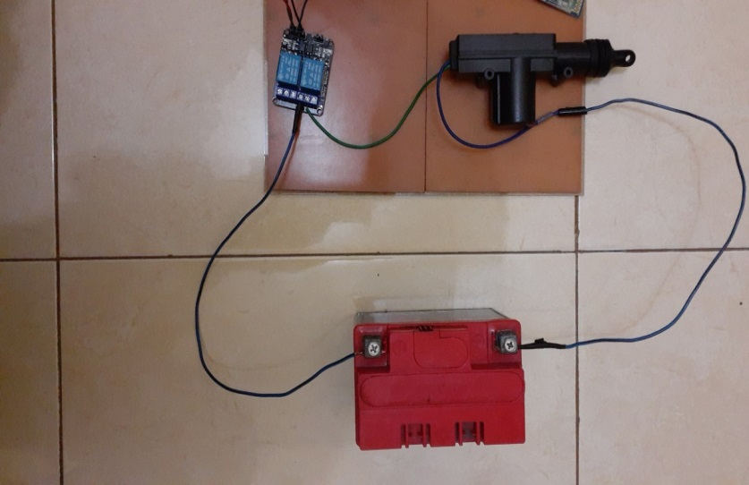

Gambar 4.3 Pemasangan Central Lock pada aki dan relay

Sumber: Dokumen Pribadi

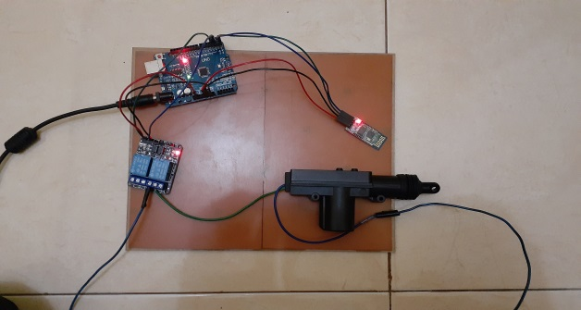

Gambar 4.5Perakitan komponen

Sumber: Dokumen Pribadi

**4.2 Pembahasan**

Pembahasan bertujuan untuk menjelaskan tata cara perancangan car door lock dengan bluetooth smartphone control melalui pengumpulan data, waktu dan tempat pelaksanaan serta pengumpulan alat dan bahan :

**a. Perancanganjurnal pembanding resmi (ISSN atau ISBN).**

**b. Waktu dan Tempat pelaksanaan**

Adapun waktu pembuatan prototipe car door lock dengan bluetooth smartphone control. online ini, pelaksanaan pengerjaan dan penyusunan laporan tugas akhir ini dilaksanaakn mulai perkuliahan semester (V) tahun akademik 2020/2021. Tempat pelaksanaan di tempat umum yang beralamat Jalan Srigunting II No. 9a, Manahan, Surakarta.

**c. Alat**

1. Laptop
2. Aplikasi Arduino IDE
3. Smartphone
4. Stopwatch
5. Roll kabel
6. Baterai

**d. Bahan**

|  |  |  |  |
| --- | --- | --- | --- |
| No | Nama Bahan | Tipe | Jumlah |
| 1 | Mikrokontroller | Arduino Uno | 1 |
| 2 | *Bluetooth* Modul | HC - 06 | 1 |
| 3 | Relay modul | 5 Volt | 2 Channel |
| 4 | Kabel Jumper | Male To Female | 8 pcs |
| 5 | Central Lock Mobil | 12 Volt DC | 1 |
| 6 | Adaptor | 12 Volt | 1 |

**e. Pemrograman Arduino**

Pemrograman arduino menggunakan aplikasi arduino IDE dengan bahasa pemrograman C yang mudah dipahami pemula yang baru belajar arduino.

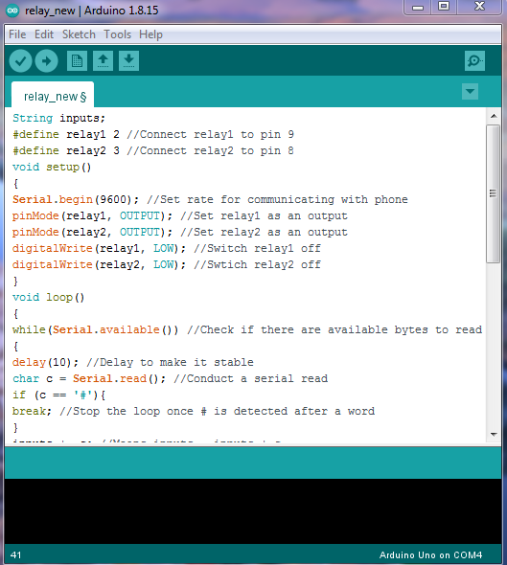

Gambar 4.6 Pemrograman Arduino 1

Sumber: Dokumen pribadi

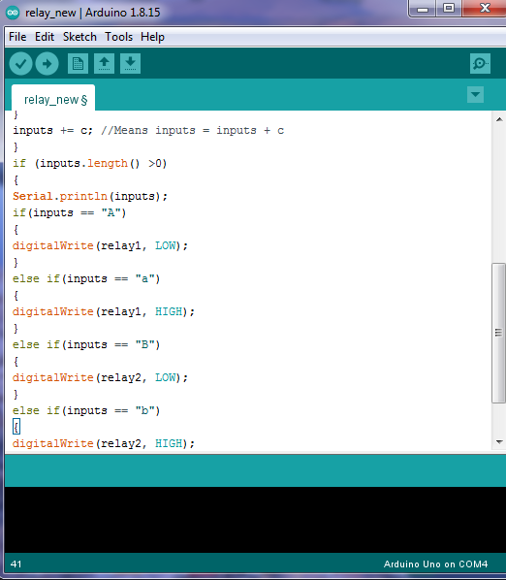

Gambar 4.6. Pemrograman Arduino 2

Sumber: Dokumen Pribadi

**f. Hasil Pengujian**

Pengujian car door lock dengan bluetooth smartphone control dengan cara menghubungkan bluetooth modul dengan bluetooth smartphone, dimulai dari jarak 1 meter sampai dengan 20 meter.

**Tabel 4.1. Hasil Uji Coba Alat**

|  |  |  |  |
| --- | --- | --- | --- |
| **Jarak** | **Waktu Respon** | **Kondisi** | |
| **Membuka** | **Mengunci** |
| 1 Meter | 00:00:19 | BAIK | BAIK |
| 5 Meter | 00:00:27 | BAIK | BAIK |
| 7 Meter | 00:00:81 | BAIK | BAIK |
| 10 Meter | 00:02:06 | BAIK | BAIK |
| 12 Meter | 00:04:21 | BAIK | BAIK |
| 15 Meter | Terputus | Terputus | Terputus |
| 17 Meter | Terputus | Terputus | Terputus |
| 20 Meter | Terputus | Terputus | Terputus |

1. **KESIMPULAN**

Berdasarkan hasil pengujian dari *prototype* *car door lock* dengan *bluetooth* *smartphone* *control*, maka dapat disimpulkan bahwa:

1. Komponen dari *Car door lock* menggunakan *bluetooth* *smartphone* *control* terdiri dari Mikrokontroler *Arduino*, *bluetooth* module HC – 06, *central* *lock*, *relay* modul, kabel *jumper*, dan adaptor.
2. Langkah Pengerjaan *Car door lock* dengan *bluetooth smartphone control* siapkan alat dan bahan yang diperlukan, pasang *bluetooth* module HC – 06 dengan *arduino*, pasang *relay* modul dengan *arduino*, pasang kabel *central* *lock* pada *relay* modul dan baterai, dilanjutkan pada tahap pemrograman arduino dengan aplikasi *arduino* IDE. Transfer data pemrograman ke *board* *arduino*, hubungkan adaptor dari *arduino* ke sumber listrik.
3. Hasil Uji coba dari perancangan *car* *door* *lock* dengan *bluetooth* *smartphone* *control* pada jarak 1 – 7 meter waktu respon masih cukup cepat tidak sampai 1 detik, pada jarak 10 meter waktu respon sekitar 2,06 detik. Pada jarak 12 meter waktu respon 4,21 detik. Pada jarak 15-20 dan sinyal bluetooth tidak dapat dipindai kembali

**6. REFERENSI**

Jurnal Teknik Elektro, https:// eprint.ums.ac.id, Nicko Surya Aristama, Rancang BangunKunci Pintu Mobil Nirkabel Dengan Aplikasi Perangkat Mobile Android, Universitas Muhammadiyah Surakarta, 2017, Tanggal 7 Januari 2021, Jam 23.58 WIB.

Pengertian Relay Dan Fungsinya, https:// teknikelektronika.com/ pengertian-relay-fungsi-relay, Dickson Kho, Teknik Elektronika, 2021, Tanggal 05 September 2021, Jam 21.38 WIB.

Jurnal Teknologi Informasi Dan Ilmu Komputer**,** https://doi.org/ 10.25126/ jtiik.201963964,Kuat Indartono, Abdul Jahir, Prototype Sistem Keamanan Mobil dengan Menggunakan Quick Response Code Berbasis Android dan Arduino**,** STMIK AMIKOM Purwokerto, *6*(3), 235, 2019, Tanggal 08 Januari 2021, Jam 00.36 WIB.

Hasanah, H. (2017). TEKNIK-TEKNIK OBSERVASI (Sebuah Alternatif Metode Pengumpulan Data KualitatifIlmu-ilmuSosial). At-Taqaddum, 8(1), 21. https://doi.org/10.21580/at.v8i1.1163, 2021, Tanggal 31 Maret 2021, Jam 19:33 WIB

I Komang Ardana, Ni Wayan Mujiarti, I. W. M. U. (2012). Manajemen Sumber Daya Manusia. Yogyakarta: Graha Ilmu.

Pengertian Kabel Listrik dan Jenis – jenisnya**,** https:// teknikelektronika.com/ pengertian-kabel-listrik-jenis-jenis-kabel/,Dickson Kho, Teknik Elektronika, 2021, Tanggal 05 September 2021, Jam 21.38 WIB.

Jurnal Teknik Elektro Dan Komputer, https:// ejournal.unsrat.ac.id/index.php/ elekdankom/ article/ download/ 18067/17592, Jeril Hendri Lontoh, , Dringhuzen J. Mamahit, Novi M. Tulung, Rancang Bangun Kunci Pintu Elektronik Menggunakan Bluetooth Berbasis Android, Universitas Sam Ratulangi, *6*(3), 97–104, 2017, Tanggal 13 April 2021, Jam 14.27 WIB..

Jurnal ELKOMIKA**,** https://doi.org/ 10.26760/ elkomika.v2i1.1, Pauline Rahmiati, Ginanjar Firdaus, Nugraha Fathorrahman, Implementasi Sistem Bluetooth Menggunakan Android dan Arduino untuk Kendali Peralatan Elektronik, Institut Teknologi Nasional Bandung, *2*(1), 1. 2015, Tanggal 23 Agustus 2021, Jam 22.08 WIB.

Vandy Razaqta, Sony Sumaryo, Porman Pangaribuan, Perancangan Sistem Elektronik Kunci Kontak Keyless Pada Sepeda Motor , e-Proceeding of Engineering, ISSN: 2355 – 9365, Volume 5, Nomor 3, 2018, *372*(2), Telkom University, Bandung, 2018, Tanggal 23 Agustus 2021, Jam 22.03 WIB.

Pengertian Adaptor, https:// elekkomp.blogspot.com/ 2018/ 10/ pengertian-adaptor-dan-fungsinya.html, Technodand, 2018, Tanggal 18 April 2021, Jam 13.43 WIB.